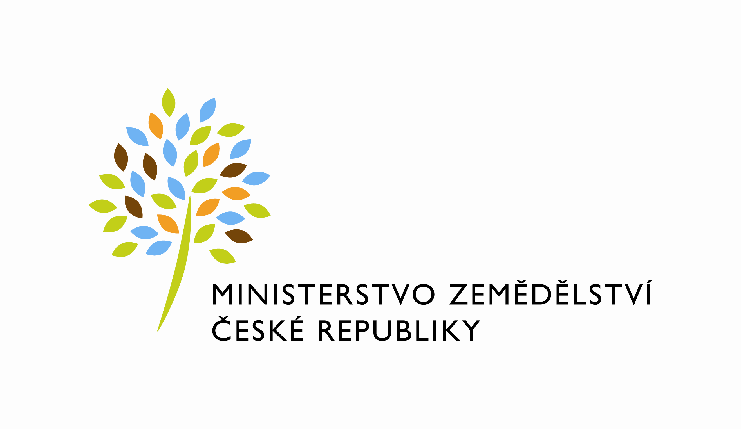

MZE-52375/2023-11141
mzedms026666580

Č. dodatku: 926-2023-11141/1

Dodatek č. 1
Ke Smlouvě na zajištění úklidových prací č. 926-2023-11141 ze dne 28.6.2023
(dále jen „dodatek“)

Objednatel:
Česká republika - Ministerstvo zemědělství
Sídlo: Těšnov 65/ 17, 110 00 Praha 1 – Nové Město,
Zastoupená: Mgr. Pavlem Brokešem, ředitelem odboru vnitřní správy, na základě organizačního řádu Ministerstva zemědělství v platném znění
IČ: 00020478
DIČ: CZ00020478
Bankovní spojení: Česká národní banka Praha 1
Č. účtu: 1226001/0710
Kontaktní osoba: Ing. Vlasta Ficková, Oddělení správy budov
se sídlem: Tyršova 59, 547 01 Náchod
telefonní spojení: 724 079 514
e-mail: vlasta.fickova@mze.cz
(dále jen jako„ Objednatel“)

a

Dodavatel:
Oldřich Žďárek
Sídlo: Příčná 2027, 547 01 Náchod
IČO: 42888671
DIČ: xxxxxxxxxxx
podnikající fyzická osoba
Zapsaný: Městský úřad Náchod, živnostenský list ze dne 10.11.1992, č. v obecním živ.rejstříku: 786
Plátce DPH
Bankovní spojení: xxxxxxxxxxxxx

(dále jen „Dodavatel“)

(společně dále jen „smluvní strany“)

Článek I
Předmět a účel dodatku

- Účelem tohoto dodatku je zajištění kvalitativního standardu úklidu společných prostor z důvodu významného rozšíření služeb jednoho z nájemců, spolku Péče o duševní zdraví, z.s. pro jeho klienty, a s tím i rozsáhlejšího užívání společných prostor jak zaměstnanci uvedeného spolku, tak i jeho klienty a s tím související nutnosti zvýšení četnosti běžného denního úklidu v letním režimu z 2x týdně na 3x týdne v kategorii prostor B - chodby, schodiště, obslužné prostory, C - kuchyňky, D – sociální zařízení, E2 – výtah dle Přílohy č. 1 a Přílohy č. 2 tohoto dodatku, čímž dojde k navýšení ceny za běžný úklid naceněné paušálním způsobem dle čl. 4 bodu 4.2 (i) smlouvy na 12 měsíců z 98 569,- Kč bez DPH, resp. z 119 268,49 Kč včetně DPH na 107 497 Kč bez DPH, resp. 130 071,37 Kč včetně DPH, a tím i k navýšení celkové maximální ceny za 12 měsíců dle čl. 4 bodu 4.2 smlouvy z 112 569,- Kč bez DPH, resp. z 136 208,49 Kč včetně DPH na 121 497,- Kč bez DPH, resp. 147 011,37 Kč včetně DPH.
- Smluvní strany uzavírají s odkazem na čl. 13. bod 13.2. smlouvy, jejímž předmětem je zajištění úklidových prací a služeb v budově č. p. 59 v ulici Tyršova, 547 01 Náchod, dodatek, jehož předmětem je úprava následujících ujednání smlouvy ).

Článek II
Změna smlouvy
1) Ustanovení Článku 4. bod 4. 2. smlouvy se tímto dodatkem mění následovně:

4.2.
Celková cena služeb za 12 měsíců může být zvýšena (snížena) pouze, dojde-li ke změnám
sazeb daně z přidané hodnoty a za podmínek v této smlouvě uvedených. Celková cena
obsahuje veškeré náklady nutné k provedení celého předmětu díla za 12 měsíců,
v rozsahu, kvalitě a způsobem stanoveným touto smlouvou a jejich přílohách.

Celková maximální cena za 12 měsíců dle Přílohy č. 2 bez DPH: 121 497,- Kč
DPH 25 514,37 Kč
Celková maximální cena za 12 měsíců s DPH: 147 011,37 Kč
Uvedená cena je maximální a nepřekročitelná
a skládá se z :
(i) ceny za běžný úklid paušálním způsobem naceněné (je dán přesný rozsah/množství) dle Přílohy č. 2 a činí: 107 497,- Kč bez DPH/12 měsíců, DPH činí 22 574,37 Kč, tedy částka 130 071,37 Kč včetně DPH. V Příloze č. 2 jsou uvedeny ceny za jednotlivé položky (některé v rozčlenění pro zimní a letní režim) za 12 měsíců a celková cena bez DPH za 12 měsíců za tento druh úklidu. Plátce DPH k ceně připočte zákonnou sazbu DPH.

(ii) max. ceny za mimořádný úklid nepaušálně naceněné jednotkové ceny (je dán předpokládaný rozsah/množství s ohledem na povahu tohoto úklidu) dle Přílohy č. 2 a její maximální výše činí : 14 000,- Kč bez DPH/12 měsíců, DPH činí 2 940,- Kč, tedy částka 16 940,- Kč včetně DPH. V Příloze č. 2 jsou uvedeny jednotkové ceny za jednotlivé položky za 12 měsíců a celková cena bez DPH za 12 měsíců za tento druh úklidu. Plátce DPH k ceně připočte zákonnou sazbu DPH.

2) Dosavadní znění Přílohy č. 1 – Specifikace předmětu plnění a Přílohy č. 2 – Cenová nabídka dodavatele, které jsou dle Článku 14. bod 14. 9. smlouvy nedílnou smlouvy, se nahrazuje novým zněním Přílohy č. 1 – Specifikace předmětu plnění a Přílohy č. 2 – Cenová nabídka dodavatele, které je připojeno k tomuto dodatku dle Článku III, odst. 6 dodatku.

3) Změněná ustanovení čl. 4. bodu 4.2 smlouvy i Přílohy č. 1 a Přílohy č. 2 smlouvy jsou
vyznačena tučným písmem, popř. v přílohách červenou barvou.

Článek III
Závěrečná ustanovení

- Tento dodatek vstupuje v platnost dnem podpisu oběma smluvními stranami a nabývá účinnosti od 1. 10. 2023 za předpokladu, že bude nejpozději k tomuto dni uveřejněn v registru smluv; nestane-li se tak, nabude tento dodatek účinnosti až dnem uveřejnění v registru smluv.
- Dodavatel je srozuměn s tím, že Objednatel je povinen uveřejnit obraz tohoto dodatku, jeho příloh a dalších případných dokumentů od tohoto dodatku odvozených včetně metadat požadovaných k uveřejnění dle zákona č. 340/2015 Sb., o registru smluv, ve znění pozdějších předpisů. Uveřejnění dodatku a metadat v registru smluv zajistí Objednatel, aniž by tím bylo dotčeno právo Dodavatele na jejich uveřejnění.
- Ostatní ujednání smlouvy se nemění.
- Dodatek je vyhotoven ve dvou stejnopisech, každý s platností originálu, z nichž Objednatel i Dodavatel obdrží po jednom stejnopisu.
- Smluvní strany prohlašují, že se s tímto dodatkem seznámily a s jeho obsahem souhlasí a na důkaz své svobodné a určité vůle jej podepisují.
- Nedílnou součástí tohoto dodatku jsou tyto přílohy, které obsahují nové znění Přílohy č. 1 – Specifikace předmětu plnění a Přílohy č. 2- Cenová nabídka dodavatele smlouvy (ve smyslu Článku II bodu. 2 tohoto dodatku):

Příloha č. 1 – Specifikace předmětu plnění
Příloha č. 2 – Cenová nabídka dodavatele

V Praze dne: 20.9.2023 V Náchodě dne: 22.9.2023

…….……………………………..…… ……………………………………….
Objednatel: Dodavatel:
Česká republika - Ministerstvo zemědělství Oldřich Žďárek
Mgr. Pavel Brokeš
ředitel odboru vnitřní správy

